Активизировать ресурс молодых избирателей - важнейшая задача сегодняшнего дня.
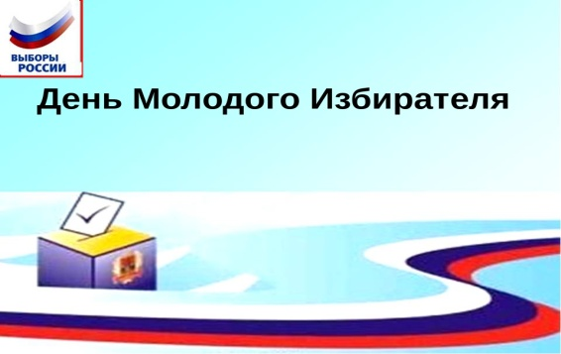
В связи с этим в декабре 2007 года ЦИК России было принято постановление ЦИК России «О проведении Дня молодого избирателя» в российских регионах.

Данное мероприятие направлено на формирование у молодых людей гражданской ответственности, повышение уровня информированности молодых избирателей, их правовой и электоральной культуры.
Цель выборов – выявить волю народа.
Для этого голосование у нас всеобщее, прямое и тайное – такова формула выборов.
В Конституции РФ записано: «Граждане РФ имеют право избирать и быть избранными в органы государственной власти и органы местного самоуправления…»

Кто голосует впервые
- Голосование проводится с 8.00 до 20.00 часов по местному времени.
- Обязательно возьмите с собой паспорт.
- Если Вы заранее не смогли ознакомиться с информацией о кандидатах, включенных в избирательный бюллетень, то можете сделать это на избирательном участке (внутри помещения для голосования оборудован специальный стенд).
- Избирательный бюллетень заполняется в специально оборудованной кабине, где присутствие других лиц недопустимо.
- Если в день голосования Вы заболели и не сможете придти на избирательный участок, сообщите об этом в участковую избирательную комиссию и Вам организуют голосование на дому.
- В избирательном бюллетене избиратель ставит любой знак в пустом квадрате, расположенном справа от фамилии кандидата, в пользу которого сделан выбор.
- ПОМНИТЕ: голосовать Вы можете только лично, голосование за других лиц не допускается.
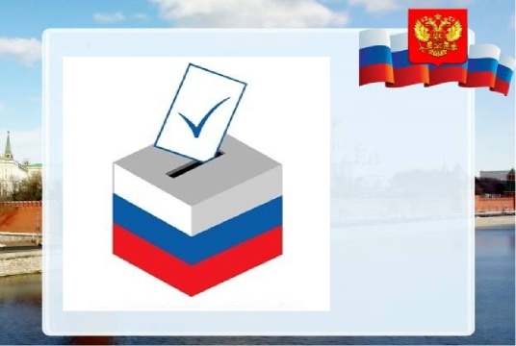
- Заполненный избирательный бюллетень Вы опускаете в опечатанный ящик для голосования.

Твои избирательные права:
- Гражданин Российской Федерации, достигший в день голосования 18 лет, имеет право избирать.
- Гражданин Российской Федерации, достигший 21 года, имеет право баллотироваться в представительные органы всех уровней.
- Гражданин России имеет право избирать и быть избранным независимо от пола, национальности, происхождения, имущественного и должностного положения, места жительства, вероисповедания.
- Гражданин Российской Федерации, достигнув 35 лет, имеет право выдвигать свою кандидатуру на должность президента страны.

Ресурсы Интернет, рассказывающие о выборах и избирательных правах граждан РФ.
- Сайт Центральной избирательной комиссии Российской Федерации: http://www.cikrf.ru
- Сайт Избирательной комиссии Жарковского района:zharkitik.izbirkom69.ru
- Сайт российского центра обучения избирательным технологиям при ЦИК России: http://www.rсoit.ru

